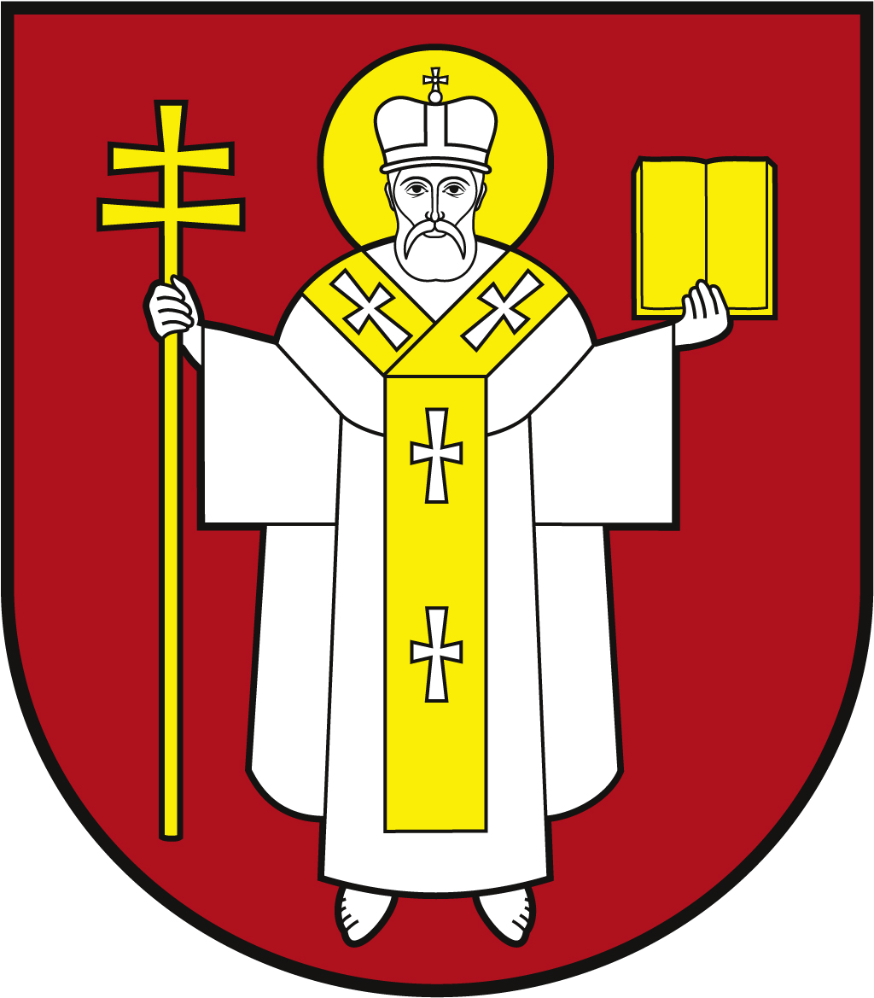 |  | ЛУЦЬКА МІСЬКА РАДА  ВИКОНАВЧИЙ КОМІТЕТ
 |  | Інформаційна картка  Відшкодування коштів за придбані лікарські засоби громадянам, які постраждали внаслідок Чорнобильської катастрофи |  | ІК-63/11/39  ІП
1. | Орган, що надає послугу |  | Департамент соціальної політики Луцької міської ради
2. | Місце подання документів та отримання результату послуги |  | Департамент соціальної політики  пр. Волі, 4а, каб. 104, тел. (0332) 281 000  https://www.social.lutsk.ua e-mail: dsp@lutskrada.gov.ua  Понеділок, четвер: 08.30 – 13.00, 13.45 – 17.00  Вівторок, п’ятниця: 08.30 – 13.00  Обідня перерва: 13.00 – 13.45
3. | Перелік документів, необхідних для надання послуги, та вимоги до них |  | 1.Заява (рекомендовано формуляр 01).  2.Рецепт.  3.Касовий чек.  4.Паспорт громадянина України (документ, що підтверджує реєстрацію місця проживання - у разі подання ID-картки).  5.Довідка про присвоєння реєстраційного номера облікової картки платника податків з Державного реєстру фізичних осіб – платників податків заявника.  6.Посвідчення 1, 2 категорії особи, що постраждала внаслідок катастрофи на ЧАЕС.  7.Довідка для отримання пільг, передбачених ст.22, 30 Закону України «Про статус і соціальний захист громадян, які постраждали внаслідок Чорнобильської катастрофи» - для осіб віднесених до категорії 3 та дітей, які постраждали внаслідок Чорнобильської катастрофи.  8.Рахунок відкритий в установі уповноваженого банку.
4. | Оплата |  | Безоплатно
5. | Результат послуги |  | 1.Відшкодування коштів.  2.Письмова відмова у наданні послуги.
6. | Термін виконання |  | 30 днів
7. | Спосіб отримання відповіді (результату) |  | 1.Особисто, або через законного представника.  2.Поштою, або електронним листом (за клопотанням суб’єкта звернення) - в разі відмови в наданні послуги.
8. | Законодавчо-нормативна основа |  | 1.Статті 20,21,22,30 Закон України «Про статус і соціальний захист громадян, які постраждали внаслідок Чорнобильської катастрофи».  2.Порядок використання коштів субвенції з обласного бюджету місцевим бюджетам на пільгове медичне обслуговування осіб, які постраждали внаслідок Чорнобильської катастрофи, затверджений розпорядженням голови обласної державної адміністрації від 16.05.2019 № 250.  3.Постанова Кабінету Міністрів України від 04.06.2015 №389 «Про затвердження Порядку надання пільг окремим категоріям громадян з урахуванням середньомісячного сукупного доходу сім'ї».  4.Положення про ведення обліку первинних документів з питань пільгового медичного обслуговування громадян, які постраждали внаслідок Чорнобильської катастрофи, затвердженого наказом директора департаменту соціального захисту населення облдержадміністрації від 16.02.2015 №14.

